Муниципальное казенное общеобразовательное учреждение
«Элисенваарская средняя общеобразовательная школа»
(МКОУ «Элисенваарская СОШ»)
186720 Республика Карелия, Лахденпохский р-н, п. Элисенваара, ул. Школьная, д.7,
тел/факс (814)50 33-651, elis-ch-37@yandex.ru
Класс | 7 | Адрес для отправки выполненного задания | «ВКонтакте» личным сообщением https://vk.com/anna_dashkevich
Предмет | Физика
Учитель | Солохина А.П. | Время консультаций | 14.00 ч – 17.00 ч. (пн.-пт.) +79214580631
Дата проведения урока | 09.11.2020г (по расписанию) | Срок сдачи на проверку/срок изучения | 09.11 до 19:00 отправить фотографию (сообщение) Обязательно!
Тема урока | Расчет пути и времени движения

Ход урока:
I. Изучение нового материала. (15 мин)

- Ознакомьтесь с учебными материалами на новую тему «Расчет пути и времени движения» читаем п. 17.
- Для закрепления материала можно познакомиться с видео-уроком: https://www.youtube.com/watch?v=tkg-a9VyBs0 – Расчет пути и времени движения.
- Рассмотреть правило оформления задач.

Общие правила оформления задач по физике
1. Итак, внимательно читаем условия задачи и разбираемся, на какую тему эта задача, т.е. о каких величинах идет речь, какие физические процессы рассматриваются в данной задаче.
Иногда, не обратив внимания на одно единственное слово в условиях, вы не сможете далее решить задачу!
2. Записываем краткие условия в левом столбике под словом "Дано", сначала буквенное обозначение физической величины, затем ее числовое значение.
Обратите внимание, иногда какие-то данные записываются в условии не числом, а словами. Например: вода при кипении... Вспомните температуру кипения воды при нормальных условиях и запишите ее ислом +100 градусов по шкале Цельсия.
Всегда оставляйте свободное место в этой колонке, ведь в процессе решения могут понадобиться дополнительные справочные данные, о которых вы даже не подозревали вначале.
Записывайте числовые данные с единицами измерения. Это обязательное требование при решении задач по физике!
Если запись единицы измерения представляет собой дробь записывайте ее только с горизонтальной дробной чертой. Сколько раз такая правильная запись помогала уйти от ошибок!
Определитесь с тем, что же надо найти в задаче, и запишите буквенное обозначение этой физической величины под словом "Найти". Проверяющий не будет делать вам снисхождения, если вы рассчитаете другую величину! В этом случае задача не будет засчитана! "Какие никому не нужные тонкости!" -думаете вы сейчас. Но придет час контрольной или экзамена, и они сослужат вам хорошую службу!
3. Обычно решение задачи проводят "в системе СИ". Не забудьте рядом с краткими условиями выделить столбик для перевода единиц в систему СИ (даже, если это и не требуется в данной задаче).
Трудный перевод всегда можно письменно сделать в решении.
4. Существуют задачи, решение которых немыслимо без чертежа!
Например, задачи на движение: координатная ось, вектора скорости, ускорения, перемещения, действующих сил ... Зачастую именно чертеж позволяет разобраться в такой задаче. И даже, если задача не на движение, рисунок к задаче поможет вам.
5. А теперь непосредственно запись решения!
6. Обязательно проверьте ответ!
Помни!
В физике любому расчету должна предшествовать запись формулы, а все величины в решении должны записываться с единицами измерения.
Решать задачу можно двумя способами:
а)решать по действиям;
б)решать в общем виде, т.е. сделать вывод окончательной формулы, а затем один завершающий расчет. Подобное решение является "высшим пилотажем" для учеников 7-9 классов, а для старшеклассников - просто обязательно!
Но уж если не вышло решить задачу в общем виде, то хотя бы по действиям... Она ведь все-таки будет решена!
Иногда решение задачи вам очевидно, а иногда вы не знаете, "с какого конца" за нее взяться. Во втором случае помогает раскручивание решения с конца. Подумайте, что вам надо знать для расчета искомой величины? И решайте задачу как бы в обратную сторону. Она все-таки обязательно получится!
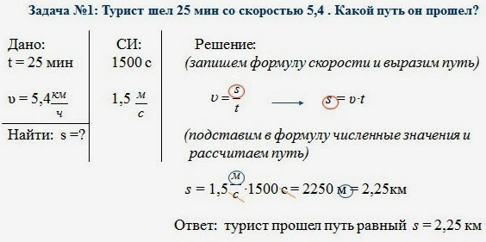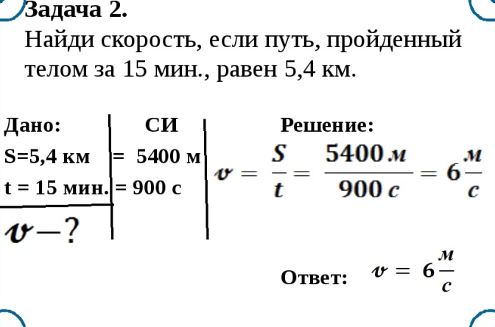
- Для закрепления материала можно познакомиться с видео-уроком: https://www.youtube.com/watch?v=Gpn1oN2ZmS8 – правило оформления задач.

II. Закрепление пройденного материала. (15 мин)
Решить задачи по вариантам:
Памятка.
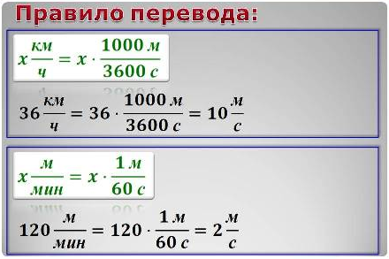
- Если при оформлении задач возникают трудности, то звоним по видеозвонку в WhatsApp на номер телефона +79214580631 (можно создать групповой видеозвонок). Время звонка 13.10-13.50 (время урока по расписанию)

7кл. «Скорость, время, путь»
Вариант 1 (Шохина Л., Тупиков Т.)
1. 36 км/ч в м/с;
2. 7,2 км/ч в м/с;
3. 12 км/ч в м/мин;
4. Путь 15 км тело движется со скоростью 3 м/с. Определите время движения.
5. Определить скорость тела в м/мин, если расстояние 3км, а время, которое оно проходит это расстояние 1ч 15мин.

7кл. «Скорость, время, путь»
Вариант 2 (Шохин З., Тупикова Н.)
1. 18 км/ч в м/с;
2. 10,8 км/ч в м/с;
3. 1,2 км/ч в м/мин;
4. Определите путь(км), если скорость 10м/с, а время 2ч.
5. 0,8 км тело преодолело за 5с. Найти скорость(м/с)

7кл. «Скорость, время, путь»
Вариант 3 (Мащенкова О., Коваленко А.)
1. 54 км/ч в м/с;
2. 3 км/ч в м/мин;
3. 126 км/ч в м/с;
4. Найти время, если тело 5м движется со скоростью 0,5 м/с.
5. Определите скорость тела, если 80 км-путь, а время 0,5ч.

7кл. «Скорость, время, путь»
Вариант 4 (Николаева У., Леонов В.)
1. 90 км/ч в м/с;
2. 18 км/ч в м/мин;
3. 1,8 км/ч в см/с;
4. За 1ч 30мин тело переместилось на 90 км. С какой скоростью двигалось тело?(км/мин)
5. За какое время пешеход пройдет 600м, если будет двигаться со скоростью 5км/ч.?

7кл. «Скорость, время, путь»
Вариант 5 (Малиновская С., Винтер А.)
1. 36 км/ч в м/с;
2. 7,2 км/ч в м/с;
3. 12 км/ч в м/мин;
4. Путь 15 км тело движется со скоростью 3 м/с. Определите время движения.
5. Определить скорость тела в м/мин, если расстояние 3км, а время, которое оно проходит это расстояние 1ч 15мин.

7кл. «Скорость, время, путь»
Вариант 6 (Егорова Д., Михайлов М., Соснов Н.)
1. 18 км/ч в м/с;
2. 10,8 км/ч в м/с;
3. 1,2 км/ч в м/мин;
4. Определите путь(км), если скорость 10м/с, а время 2ч.
5. 0,8 км тело преодолело за 5с. Найти скорость(м/с)

